Mora, 9 mars 2018

Morakniv® Adventure expanderar

internationellt – med Japan först ut.

**Det populära friluftseventet Morakniv® Adventure som startade i Mora förra året (2017), sprider sig nu globalt. Först ut är Japan, som i sommar får en egen upplaga baserat på det framgångsrika konceptet ifrån Morakniv®.**

Under tre dagar i början på juli i år samlas 50 deltagare för Morakniv® Adventure i Japan, på en vacker lägerplats intill den mytomspunna sjön [Onneto](https://en.japantravel.com/hokkaido/mysterious-lake-onneto/23457) på Onneto National Camp Site i Hokkaido.

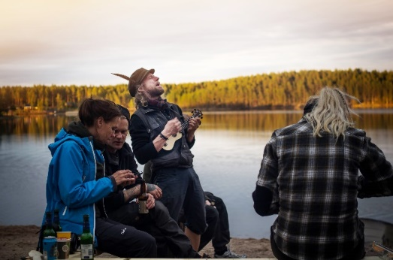 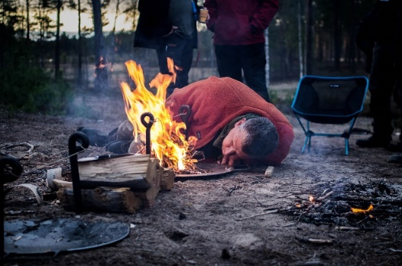

Äventyret i Japan följer konceptet för [Morakniv Adventure](https://morakniv.se/produkt/morakniv-adventure-2018/) Sverige, med 3 dagars tältliv i vacker miljö där deltagarna tillsammans utvecklar sina färdigheter inom friluftsliv. Bland annat bjuds de på lärorika workshops inom outdoor, natur och täljning, och med som instruktör finns bland andra den svenske slöjdprofilen och Morakniv®-ambassadören [Jögge Sundqvist](https://morakniv.se/om-morakniv/vara-ambassadorer/jogge-sundqvist/) (Surolle).

*Tobias Eklund*, Sales Director på Morakniv®, är en av de som har drivit på den globala lanseringen:

*”Förra året välkomnade vi deltagare från hela världen hit till Mora, och det blev en härlig internationell gemenskap – där man möttes i intresset för friluftsliv och också lärde sig mycket genom att utbyta erfarenheter. Så det känns kul att tillsammans med vår japanska distributör kunna erbjuda ett Morakniv® Adventure även i Asien i år. Och vi hoppas såklart att vi kan ta konceptet till ännu fler platser framöver. Bara intresset sätter gränserna.”*

Med på [Morakniv Adventure Japan](https://morakniv.se/traffa-morakniv/morakniv-adventure-internationellt/) finns också bushcraft-mästaren [Dave Canterbury](https://morakniv.se/om-morakniv/vara-ambassadorer/dave-canterbury/) (USA), naturskribenten och slöjdaren Shuhei Nagano (Japan) och representanter från Morakniv® och dess japanska distributör Uneplage International Inc.

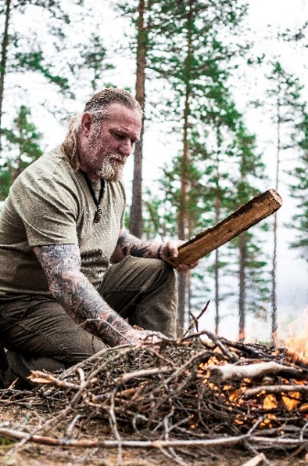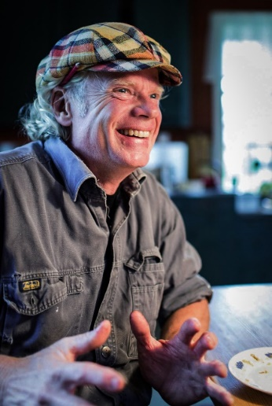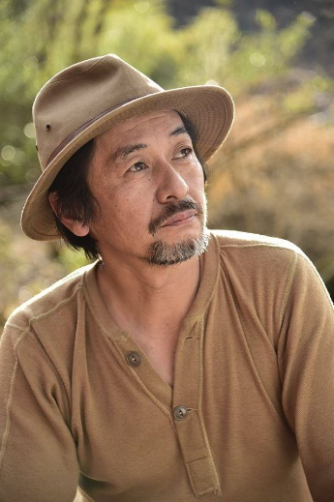

*Från vänster: Dave Canterbury, Jögge Sundqvist och Shuhei Nagano.*

Morakniv® Adventure blev väl mottaget av deltagarna under premiäreventet i Mora i fjol – och är redan nu slutsålt för vårens upplaga i Mora med över hundra deltagare i mitten på maj 2018.

Mer information och anmälan till Morakniv® Adventure Japan, 6-8 juli, 2018: <https://morakniv.se/traffa-morakniv/morakniv-adventure-internationellt/>

-----

Vid frågor, för mer information eller högupplösta bilder, vänligen kontakta:

**Lotta Nordin, Marknadskommunikatör Morakniv**

Telefon: +46 250-59 50 00   
E-post: [lotta.nordin@morakniv.se](mailto:lotta.nordin@morakniv.se)

-----

**Morakniv – Made in Mora Sweden since 1891**

Vår fabrik ligger fortfarande i Mora, precis som den gjorde för hundra år sedan. Här tillverkas alla våra knivar under minutiös kontroll, i en blandning av hantverkskunnande och modern teknik. Sedan 1891 har de helsvenska knivarna från Mora varit trofasta hjälpredor för såväl snickare och slöjdare som vandrare och scouter. Vi har kniven som tänder elden, som kapar fiskelinan eller som klyver trästickorna som startar elden. Med en Morakniv i ryggsäcken, runt halsen eller i bältet är du mer än redo att fånga de där minnesvärda stunderna.